- Процесс управления данными, базы данных (БД), системы управления базами
данных (СУБД). Модели данных.
Управление данными — процесс, связанный с созданием, изменением и удалением данных, организацией их хранения и поиска.
База данных (БД) – это совокупность взаимосвязанных, хранящихся вместе данных при наличии такой минимальной избыточности, которая допускает их оптимальное использование для одного или нескольких приложений. Данные организуются так, чтобы они были независимы от программных средств. Добавление (модификация) данных должна осуществляться общим управляемым способом.
Система управления базой данных (СУБД) – это программное обеспечение для использования и модификации БД одним или несколькими лицами.
Модели данных:
- малые (1000 записей) с малыми и средними эффективно работают Реляционные БД;
- средние (10000 записей);
- большие (100000 записей);
- крупные (свыше 100000 записей) исп. Сетевая или Древовидная модель;

- Этапы развития принципов управления данными.
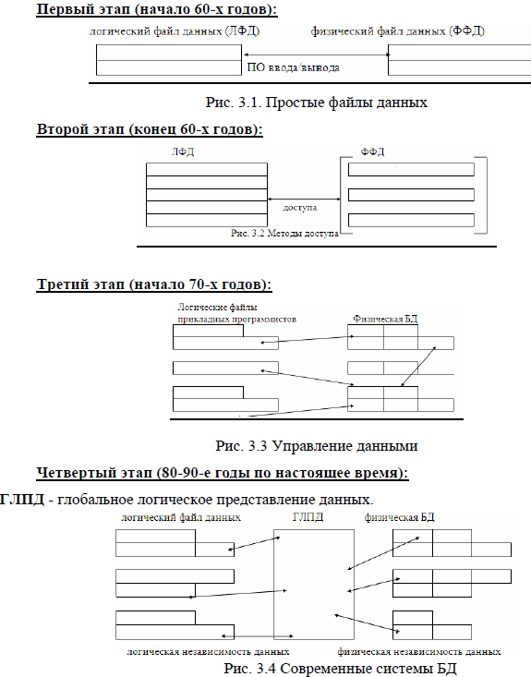

- Требования к организации управления данными.
Пользовательские требования:
1) Многократное использование данных. (Пользователи, которые по-разному понимают данные, могут их по-разному использовать).
2) Сохранение затрат умственного труда. (Существующие программы и структуры данных не изменяются при внесении изменений в БД).
3) Низкие затраты. (Низкая стоимость хранения и использования данных, минимизация затрат на внесение изменений в БД).
4) Уменьшение избыточности данных. (Требование новых приложений удовлетворяется за счет уже имеющихся данных, а не путем создания новых файлов).
5) Производительность. (Запросы на данные удовлетворяются с такой скоростью, которая требуется для использования данных).
6) Простота. (Пользователи могут удалить и понять какие данные имеются в их распоряжении).
7) Гибкость использования. (Обращение к данным или их использование осуществляется с приложением различных методов доступа).
8) Быстрая обработка непредсказуемых запросов. (Случайные запросы на данные обрабатываются с помощью языка высокого уровня запросов или генератора отсчетов, а не прикладными программами, написанными программистами).
9) Достоверность данных и соответствие их одному уровню обновления. (Система запрещает наличие одной и той же версии элементов данных).
10) Секретность. (Несанкционированный доступ к данным невозможен). Одни и те же данные получают пользователи различных уровней различными путями.
11) Защита от уничтожения и искажения. (Данные защищают от сбоя, вмешательств и т.д).
12) Готовность. (Пользователь быстро получает данные, когда ему это необходимо).
Функциональные требования:
Физическая независимость данных. Логическая независимость данных. Контролируемая избыточность. Обеспечение требуемой скорости доступа. Обеспечение требуемой скорости поиска. Стандартизация данных в пределах учреждения. Словарь данных. Наличие интерфейса высокого уровня для связи с пользователем. Наличие языка взаимодействия пользователя с системой. Контроль целостности данных. Восстановление данных после сбоев. Вспомогательные средства для проектирования и управления. Автоматическая реорганизация или перемещение.

- База данных, как информационная модель предметной области.

- Этапы проектирования БД.
Цель проектирования: создать точную и защищенную БД, на основе которой можно гарантировать эффективное построение прикладных программ.
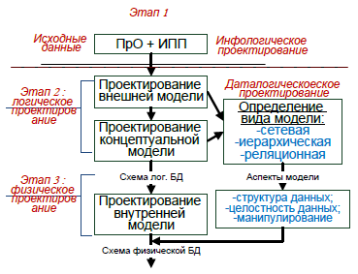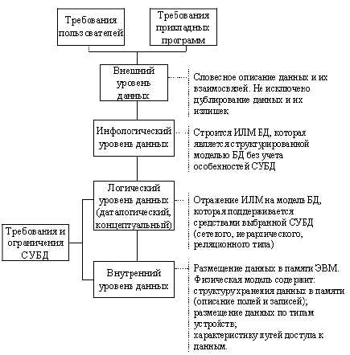
- Три уровня информационного моделирования
При моделировании информационного процесса и его фаз выделяют три уровня:
1. концептуальный, определяющий содержание и структуру предметной области,
2. логический, на котором производится формализация модели,
3. физический, обеспечивающий способ реализации информационной модели в техническом устройстве.

- Классификация БД (по записям, по моделям, по функциям, по назначению, по
организации).
- Иерархическая модель
- Сетевая модель
- Реляционная модель (модель характеризуется простотой структуры данных, удобным для пользователя табличным представлением и возможностью использования формального аппарата алгебры отношение и реляционного исчисления для обработки данных. Реляционная модель ориентирована на организацию данных в виде двумерных таблиц)
- Многомерная модель (модель рассматривает данные либо как факты с соответствующими численными параметрами, либо как текстовые измерения, которые характеризуют эти факты)
- Объектная модель (объектно-ориентированный подход представляет более совершенные средства для отображения реального мира, чем реляционная модель, т.к. обеспечивают естественное представление данных (в реляционной модели все отношения принадлежат одному уровню, в то время как объектную модель можно рассматривать послойно, на разных уровнях абстракции))
- Схемы и подсхемы как способ описания логической структуры данных.
Описание логической БД называется схемой. Схема представляет собой таблицу типов, используемых данных, она содержит имена объектов и атрибутов и указывает связи между ними. Термин «подсхемы» определяет описание данных, которые используются прикладной программой. На базе одной схемы могут быть построены несколько подсхем.
- Способы представления исходной информации для построения БД.
Обобщение представлений всех пользователей о данных называется концептуальной моделью (схемой) БД. Концептуальная модель представляет информационное описание предметной области с учетом логических взаимосвязей, поэтому её еще называют инфологической (информационно-логической) моделью. В модели отсутствуют какие-либо понятия, связанные с ЭВМ, памятью ЭВМ, способами размещения данных в памяти ЭВМ, и, по сути, это модель только предметной области.
- Определения сетевой и древовидной структур данных.
Дерево представляет собой иерархию элементов, называемых узлами. Дерево может быть определено как иерархия узлов с двоичными связями, такими что:
1) самый верхний уровень иерархии имеет один узел, называемый корнем;
2) все узлы, кроме корня, связываются с одним и только одним узлом на более высоком уровне иерархии по отношению к ним самим.
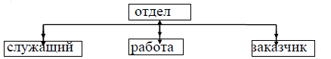
Признаки сетевой структуры: 1) на входе блока имеются несколько связей 1:М 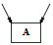
- имеются циклы 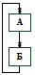
Циклом называется ситуация, когда предшественник одновременно является и последователем.
3) наличие петель 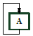 Петля - это цикл, состоящий из одного типа записи.

4) наличие связи типа М:М 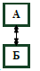
Сетевая база данных — это модель данных, где несколько записей или файлов могут быть связаны с несколькими владельцами файлов и наоборот.
- Преобразование сложной сетевой структуры в древовидную структуру данных.Цель преобразования.
Любую простую сетевую структуру можно преобразовать в древовидную, введя избы- точность посредством дублирования отношения, входящего в ПСС- связь (1:М) со стороны M.
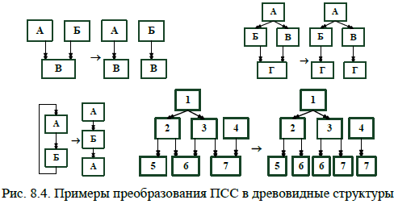
- Множественные отношения.
Для формализации множественных отношений необходимо ввести дополнительный файл описания связей («развязка» бинарной связи М:М осуществляется вводом дополнительного отношения из ключевых атрибутов отношений, входящих в связь).
- Реляционная модель данных
Понятие РБД (реляционной модели БД) основывается на:
- целостности отношений – связей по внешним ключам;
- нормализации отношений – процессе оптимизации схемы с целью повышения эффективности манипулирования данными.

Процесс приведения древовидной структуры (ДС) к табличной форме называется нор- мализацией. Это понятие ввел Кодд.
Задача преобразования древовидной структуры к табличной форме состоит в ведении избыточности. Существуют 7НФ. Приведение к каждой из последующих нормальных форм связано с устранением избыточности посредством анализа зависимостей отношения.
В теории БД таблица называется отношением, а реляционную БД называют совокуп- ностью отношений. Таблица представляет собой множество кортежей. Если таблица имеет n - столбцов, то ее называют отношением степени n. Таблица, состоящая из 2-х столбцов называется бинарным отношением; из 3-х столбцов - тернарным отношением; из n столбцов - n-арным отношением.
В математике отношение R определяется как множество строк на множествах S1, S2, ..., Sn, таких что первый элемент каждой строки принадлежит S1, второй элемент - S2, ..., последний - Sn. Для описания таких таблиц используют обозначения реляционной алгебры и реляционного исчисления.
- Получение 1НФ из древовидной структуры.
Определение 1НФ: чтобы отношение соответствовало 1НФ необходимо привести это отношение в соответствие трем условиям: 1) определить первичные ключи; 2) устранить по- вторяющиеся группы; 3) привести поля отношения к атомарности. Основой этого этапа нормализации является определение ключей.

- Сравнение моделей на базе сетевой, иерархической и реляционной структур.
- малые (1000 записей) с малыми и средними эффективно работают Реляционные БД;
- средние (10000 записей);
- большие (100000 записей);
- крупные (свыше 100000 записей) исп. Сетевая или Древовидная модель;

- Целостность данных.
Целостность базы данных (database integrity) — соответствие имеющейся в базе данных информации её внутренней логике, структуре и всем явно заданным правилам. Каждое правило, налагающее некоторое ограничение на возможное состояние базы данных, называется ограничением целостности (integrity constraint).

- Определение функциональной зависимости (F-зависимости).
Функциональная зависимость — бинарное отношение между множествами атрибутов данного отношения и является, по сути, связью типа «один ко многим». Её использование обусловлено тем, что они позволяют формально и строго решить многие проблемы.

- Определение полной функциональной зависимости.
Полная функциональная зависимость – зависимость неключевого атрибута от всего составного ключа.

- Аксиомы функциональных зависимостей
Пусть задано для отношения R множество функциональных зависимостей
F = {F1, F2, ..., Fn}.
Замыкание множества F+ есть множество всех зависимостей, выводимых из множества F. Часто ставится задача определить принадлежит ли зависимость (X ® Y) множеству F+. Для этого необходимо из имеющихся зависимостей F вывести зависимость (X ® Y). При этом необходимо иметь правила вывода; множество таких правил должно обладать свойствами полноты и надежности.
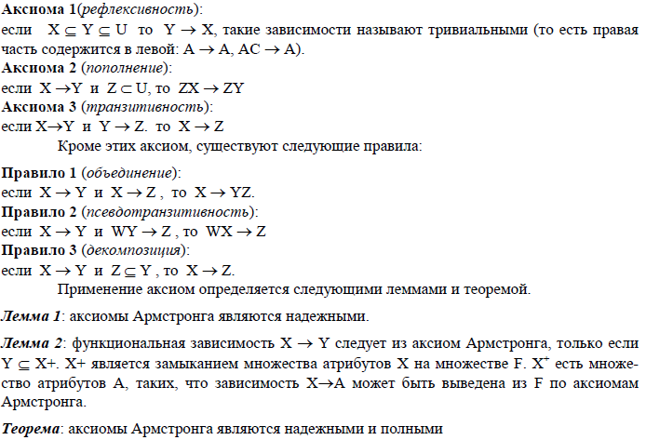

- Вычисление замыкания множества функциональных зависимостей.
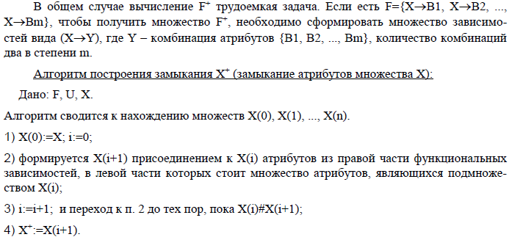

- Покрытие множеств зависимостей.
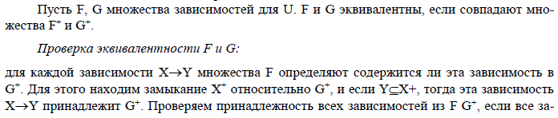
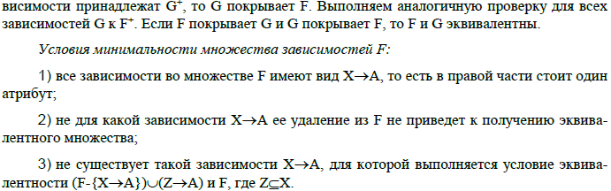

- Операция объединения и проекции схем отношений.
Существует две основные операции над БД: проекция и объединение.
Проекция – выделение в таблице определенных столбцов.
Операция соединения – операция обратная операции проекции, состоящая в конкатенации нескольких отношений.
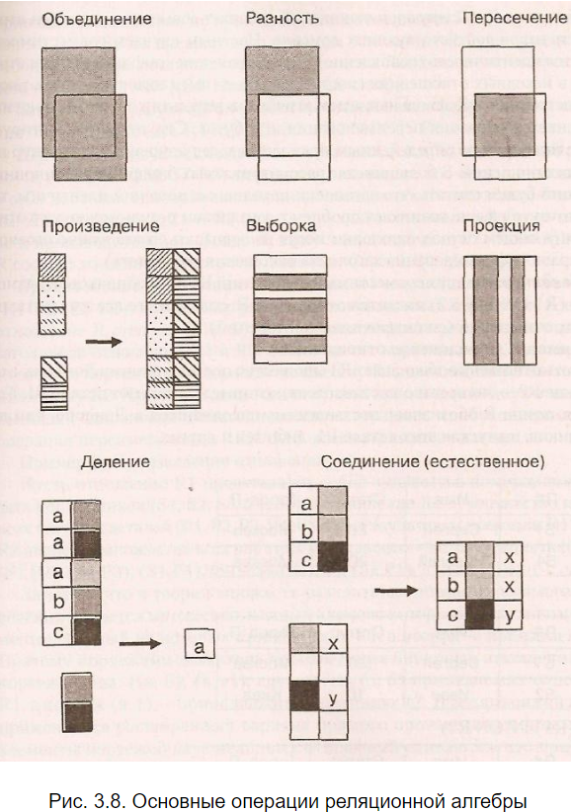

- Понятие декомпозиции, свойства декомпозиции.
Одной из целей проектирования реляционной базы данных является построение декомпозиции (разбиения) универсального отношения на совокупность отношений, удовлетворяющих требованиям нормальных форм.
Декомпозиция имеет два свойства:
1) соединение без потерь информации;
2) сохранение зависимостей.

Не каждая декомпозиция обладает этими двумя свойствами. Говорят, что декомпозиция обладает свойством соединения без потерь информации, если естественное соединение
дает исходное отношение.

- Проверка свойства декомпозиции соединения без потерь.
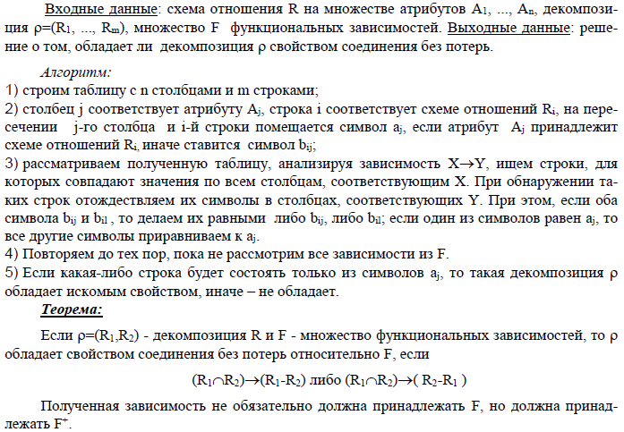
- Декомпозиции, сохраняющие зависимости
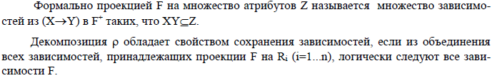
- Определение многозначной зависимости.
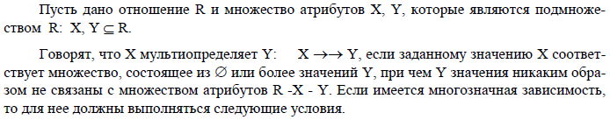
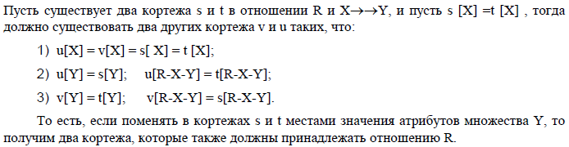
- Аксиомы многозначных зависимостей.
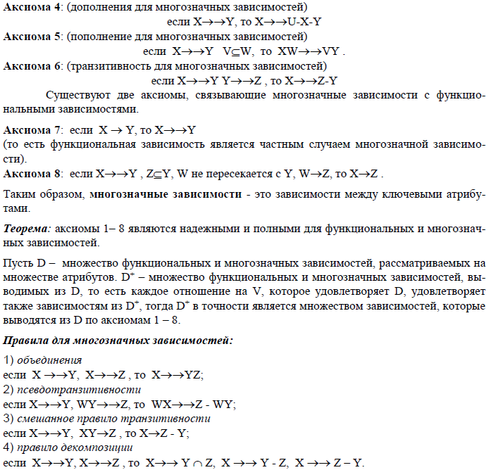
- Базис зависимостей.
?

- Проверка свойства декомпозиции соединения без потерь информации для многозначных зависимостей.
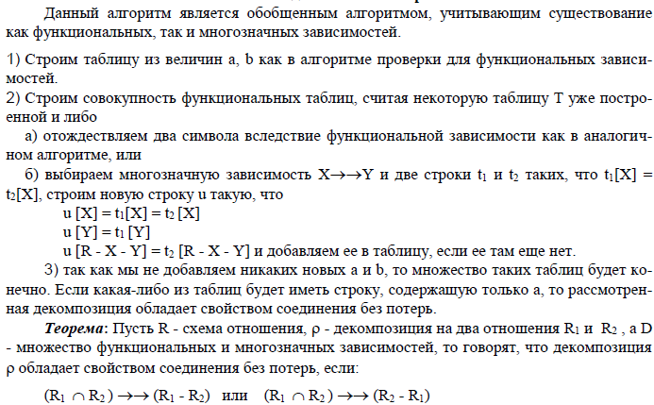
- Зависимости соединения. J, ЕJ, ЕМV - зависимости.
Зависимости соединения
Многозначные зависимости являются попыткой выделить декомпозицию, обладающую свойством соединения без потерь. В этом случае такая декомпозиция может обладать этим свойством для всех отношений декомпозиций, но не обладать им для некоторого подмножества отношений декомпозиции. Поэтому необходимо определить декомпозиции, которые обладают свойством соединения без потерь, то есть найти так называемые J-зависимости. Нахождение такой декомпозиции приводит к получению 5НФ (PJ-формы).
Отношение R имеет EJ-зависимость, если существует несколько проекций для этого отношения, обладающих J-зависимостями, но в целом отношение не удовлетворяет J-зависимости.
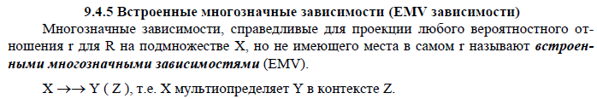
- Назначение нормализации и этапы нормализации
Для поддержания БД в устойчивом состоянии используется ряд механизмов, которые получили обобщенное название средств поддержки целостности. Приведение структуры БД в соответствие этим ограничениям - это и есть нормализация.
Цель приведения к первой нормальной форме (1НФ) — дать возможность построения высказываний о данных с помощью формул логики предикатов первого порядка. На практике это дает возможность построения запросов выборки по условиям, так как значения имеют одинаковую природу.
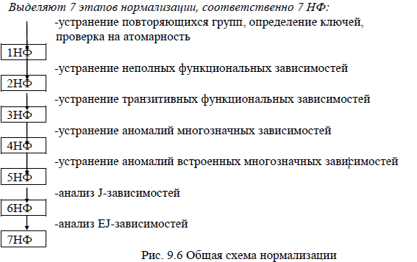
- Определение 2НФ и приведение к 2НФ
- Вторая нормальная форма требует, чтобы неключевые столбцы таблиц зависили от первичного ключа в целом, но не от его части.
- Если таблица находится в первой нормальной форме и первичный ключ у нее состоит из одного столбца, то она автоматически находится и во второй нормальной форме.
// Условием этой формы является отсутствие зависимости неключевых полей от части составного ключа.
- Определение 3НФ и приведение к 3НФ.
Отношение находится в третьей нормальной форме (3НФ), если оно находится во второй нормальной форме и каждый неключевой атрибут зависит только от первичного ключа и не зависят друг от друга.
- Определение НФБК, ДКНФ.
Таблица находится в НФ Бойса-Кодда (НФБК) тогда и только тогда, когда любая функциональная зависимость между полями сводится к полной функциональной зависимости от возможного ключа.
Доменно-ключевая нормальная форма (DKNF) — одна из возможных нормальных форм таблицы реляционной базы данных. Её предложил Рональд Фейгин в 1981 году. (между 5НФ и 6НФ)
Переменная отношения находится в ДКНФ тогда и только тогда, когда каждое наложенное на неё ограничение является логическим следствием ограничений доменов и ограничений ключей, наложенных на данную переменную отношения.
- Определение 4НФ и приведение к 4НФ.
Переменная отношения R находится в четвёртой нормальной форме, если она находится в НФБК и все нетривиальные многозначные зависимости фактически являются функциональными зависимостями от её потенциальных ключей.
- Нормальные формы: 5НФ, 6НФ, 7НФ.
Таблицы находится в 5НФ тогда и только тогда, когда в каждой ее полной декомпозиции все проекции содержат возможный ключ. Таблица, не имеющая ни одной полной декомпозиции, также находится в 5НФ. 4НФ является частным случаем 5НФ.
Отношение находится в 5НФ тогда и только тогда, когда каждая нетривиальная зависимость соединения в нём определяется потенциальным ключом (ключами) этого отношения.
Шестая нормальная форма (6НФ) — одна из возможных нормальных форм таблицы реляционной базы данных. Введена К. Дейтом как обобщение пятой нормальной формы для хронологической базы данных.
Переменная отношения находится в шестой нормальной форме тогда и только тогда, когда она удовлетворяет всем нетривиальным зависимостям соединения. Из определения следует, что переменная находится в 6НФ тогда и только тогда, когда она неприводима, то есть не может быть подвергнута дальнейшей декомпозиции без потерь.
- Денормализация: цели, задачи.
Денормализация (англ. denormalization) — намеренное приведение структуры базы данных в состояние, не соответствующее критериям нормализации, обычно проводимое с целью ускорения операций чтения из базы за счет добавления избыточных данных.
Для баз данных, предназначенных для аналитики, часто выполняют денормализацию, чтобы укорить выполнение запросов.
- Реляционная алгебра (РА). Основные операции РА.
Реляционная алгебра — замкнутая система операций над отношениями в реляционной модели данных. Операции реляционной алгебры также называют реляционными операциями.
Два механизма РА и РИ различаются уровнем процедурности. Выражение РА строится на базе алгебраических операций (высокого уровня) и имеет процедурную интерпретацию, то есть запрос на языке РА может быть вычислен на основе алгебраических операций с учетом старшинства и скобок.
Набор алгебраических операций состоит из 8, которые делятся на 2 класса: теоретико-множественные (1):
и специальные (2):
- Дополнительные операторы РА: полусоединение, полувычитание, расширение.
Полусоединение (semi-join). Операция полусоединения определяет отношение, содержащее те кортежи отношения R, которые входят в соединение отношений R и S.
Полувычитание (semiminus) - вычитание из исходного отношения R1 полусоединения отношений R1 и R2. Т.е. останутся те кортежи, которые не вошли в полусоединение (Пр.: «студент, не имеющий комнаты в общежитии»).
Расширение (extend) – унарная операция, результирующее (расширенное) отношение которой аналогично исходному, но с добавлением поля, получающегося в результате некоторых вычислений. Вычисления осуществляются на основании других полей данного отношения.
- Реляционное исчисление (РИ). Формулы РИ.
Базовыми понятиями РИ являются:
1. Понятие переменной с определенной для нее ОДЗ.
2. Понятие правильно построенной формулы, опирающейся на переменные, предикаты и кванторы.
В зависимости от определения переменной различаются:
- исчисление кортежей (областями определения переменных является кортеж некоторого отношения)
- исчисление доменов (областью определения являются домены, но которых определены атрибуты отношений БД, то есть допустимым значением переменной является значение домена)
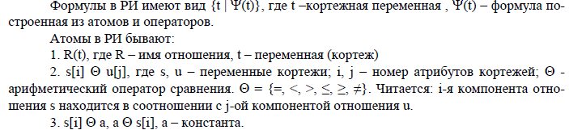
- Сравнение алгебраических языков и языков исчисления на примере РА и РИ.
Принято считать, что языки непроцедурные языки РИ являются языками более высокого уровня, чем языки РА (РА определяет какие операции нужно выполнять, а РИ – предоставляет определить порядок вычислений компилятору).
R (A, B)
S (B, C)
Значения С, ассоциированные со значением A = a0 в отношении с атрибутами A, B, C получ. в результате соединений A и B.
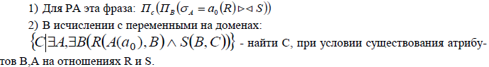
Преимущество языков РИ относительно, т.к. можно разработать блок оптимизации
запросов для языков, основанных на РА. В основном языки базируются на РИ. Наибольшее
распространение получили языки смешанного типа.

- Общие стратегии оптимизации запросов. Принципы работы оптимизаторов.
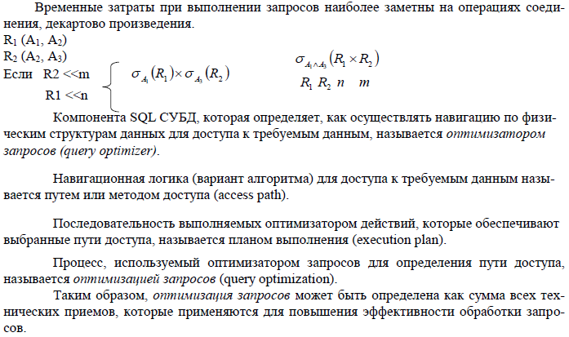

- Построение дерева запроса. Граф связей.
Дерево запроса представляет собой древовидную структуру, в которой окончательный результат запроса находится на вершине дерева (в его корне) и таблицы БД, участвующие в запросе, являются листьями этого дерева. Промежуточные узлы дерева представляют
физические операции, которые должны выполняться во время запроса. Когда план запроса
выполняется, то последовательность обхода узлов осуществляется снизувверх и слева
направо.
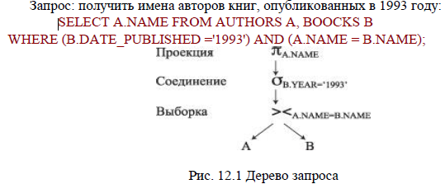

- Эквивалентность и преобразования выражений РА.

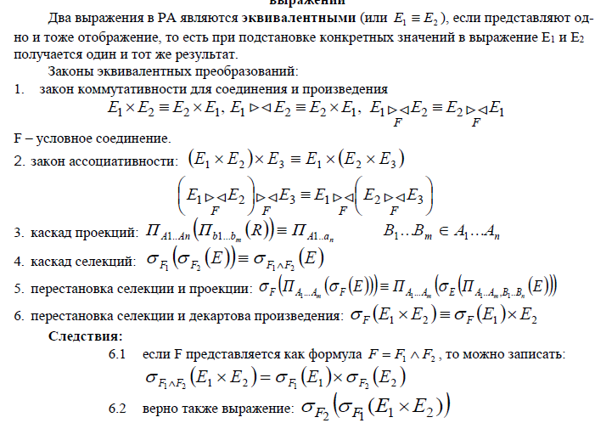
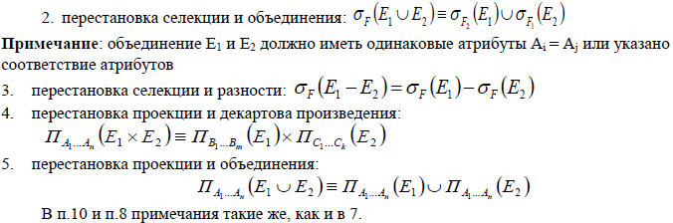

- Понятие свертки запроса. Минимизация конъюнктивных запросов.

Конъюнктивные запросы:
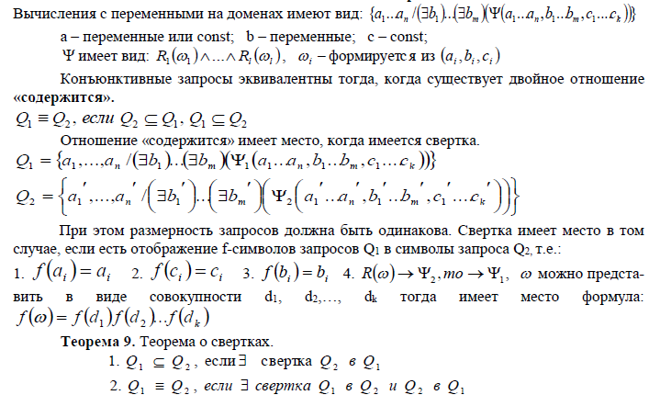
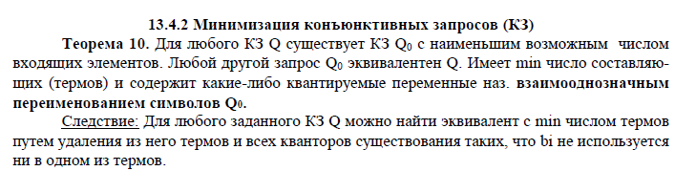

- Сетевая модель данных.
Сетевая модель данных — логическая модель данных, являющаяся расширением иерархического подхода, строгая математическая теория, описывающая структурный аспект, аспект целостности и аспект обработки данных в сетевых базах данных.
Основное достоинство сетевой модели – это высокая эффективность затрат памяти и оперативность.
Недостаток – сложность и жесткость схемы базы, а также сложность понимания. Кроме того, в этой модели ослаблен контроль целостности, так как в ней допускается устанавливать произвольные связи между записями.

- Иерархическая модель данных.
Иерархическая модель данных — это модель данных, где используется представление базы данных в виде древовидной (иерархической) структуры, состоящей из объектов (данных) различных уровней.
Между объектами существуют связи, каждый объект может включать в себя несколько объектов более низкого уровня. Такие объекты находятся в отношении предка (объект более близкий к корню) к потомку (объект более низкого уровня), при этом возможна ситуация, когда объект-предок не имеет потомков или имеет их несколько, тогда как у объекта-потомка обязательно только один предок. Объекты, имеющие общего предка, называются близнецами (в программировании применительно к структуре данных дерево устоялось название братья).

- SQL. Основные операторы: определение, выборка, обновление.
CREATE, SELECT, UPDATE, ALTER…

- SQL. Агрегатные запросы, коррелированные вложенные подзапросы.
Запрос называется коррелированным, если выборка данных осуществляется по результатам другой выборки.
- Язык манипулирования данными QBE
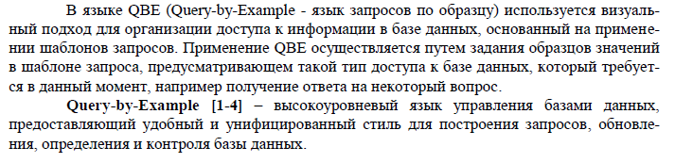
- Безмодельные способы управления данными.
???
- Современные принципы управления данными. Постреляционный подход (UniVers, Budda, Dasdb, PostgreSQL, ODMG, РОЕТ).
Классическая реляционная модель предполагает неделимость данных, хранящихся в полях записей таблиц. Это означает, что информация в таблице представляется в первой нормальной форме. Существует ряд случаев, когда это ограничение мешает эффективной реализации приложений.
Постреляционная модель данных представляет собой расширенную реляционную модель, снимающую ограничение неделимости данных, хранящихся в записях таблиц. Постреляционная модель данных допускает многозначные поля — поля, значения которых состоят из подзначений. Набор значений многозначных полей считается самостоятельной таблицей, встроенной в основную таблицу.

